Spesifikasi Wajib:

* Gunakan tipe data bentukan atau record

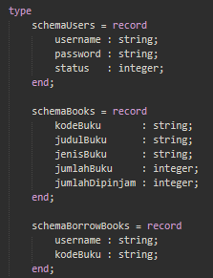

* Gunakan array untuk tipe data bentukan yang digunakan



* Gunakan pemrosesan file untuk proses penyimpanan data.

Fungsionalitas wajib untuk tiap topik adalah sebagai berikut:

* Prosedur untuk memasukkan data. Pastikan bahwa data yang dimasukkan belum pernah ada.

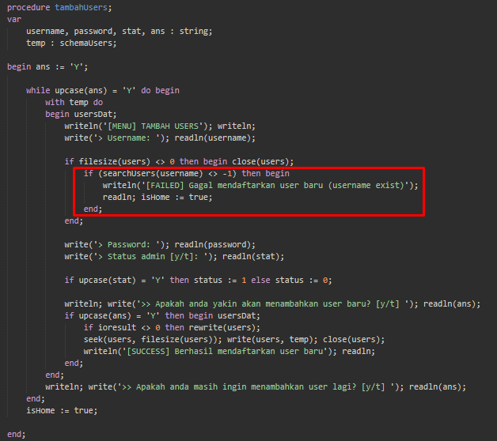

* Prosedur untuk mengubah data.

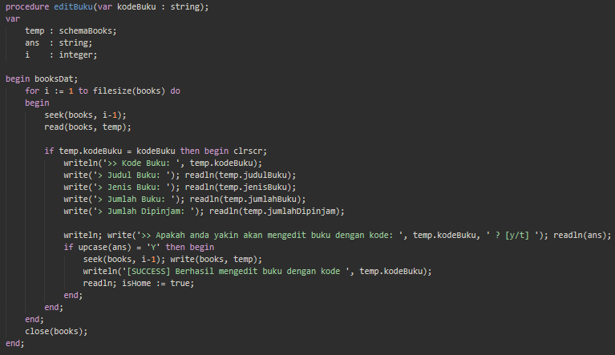

* Prosedur untuk menghapus data.

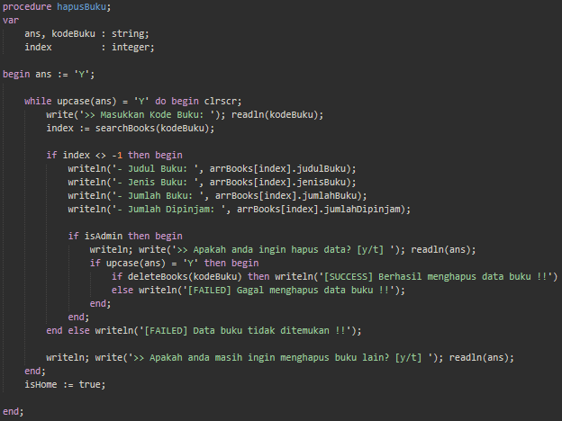

* Fungsi pencarian data.

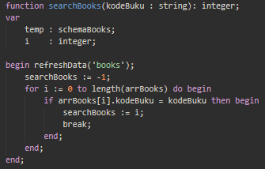

* Prosedur pengurutan data.

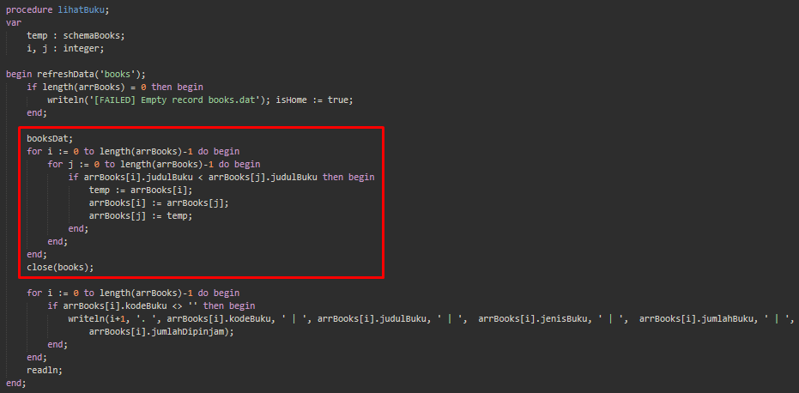

* Prosedur untuk menampilkan data.

